Gira Standard 55 Abdeckrahmen mit Beschriftungsfeld
Gira

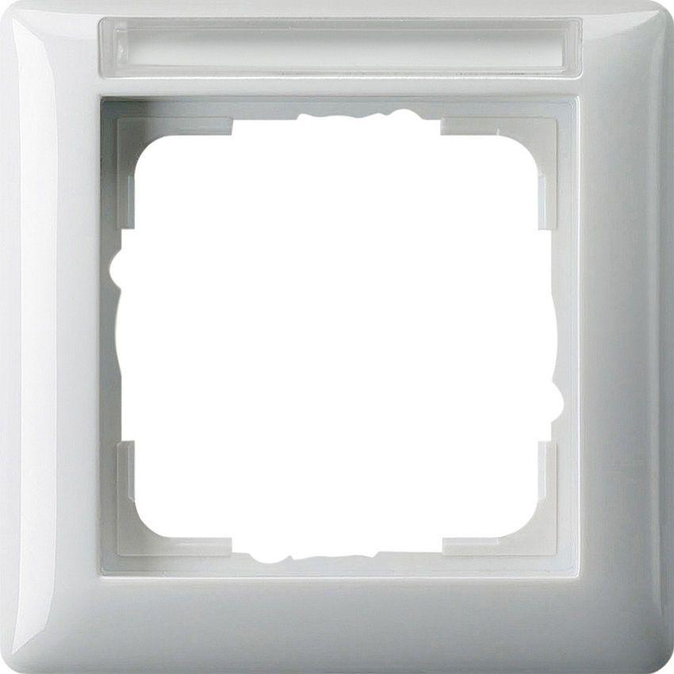Eigenschaften
Farbton
weiß
Oberfläche
glänzend, matt
Werkstoff
Kunststoff, Thermoplast
Befestigungsart
Klemmbefestigung
Montagerichtung
horizontal, vertikal
RAL-Nummer
1013, 9010
Schutzart (IP)
IP20
Werkstoffgüte
Thermoplast
Anzahl der Einheiten
1,00 - 5,00
Farbausprägung
Reinweiß, Cremeweiß, Reinweiß m
Geeignet für Unterputz-Installation
ja

